# В Курской области появится специальный батальон «Булат»

# для борьбы с БПЛА

[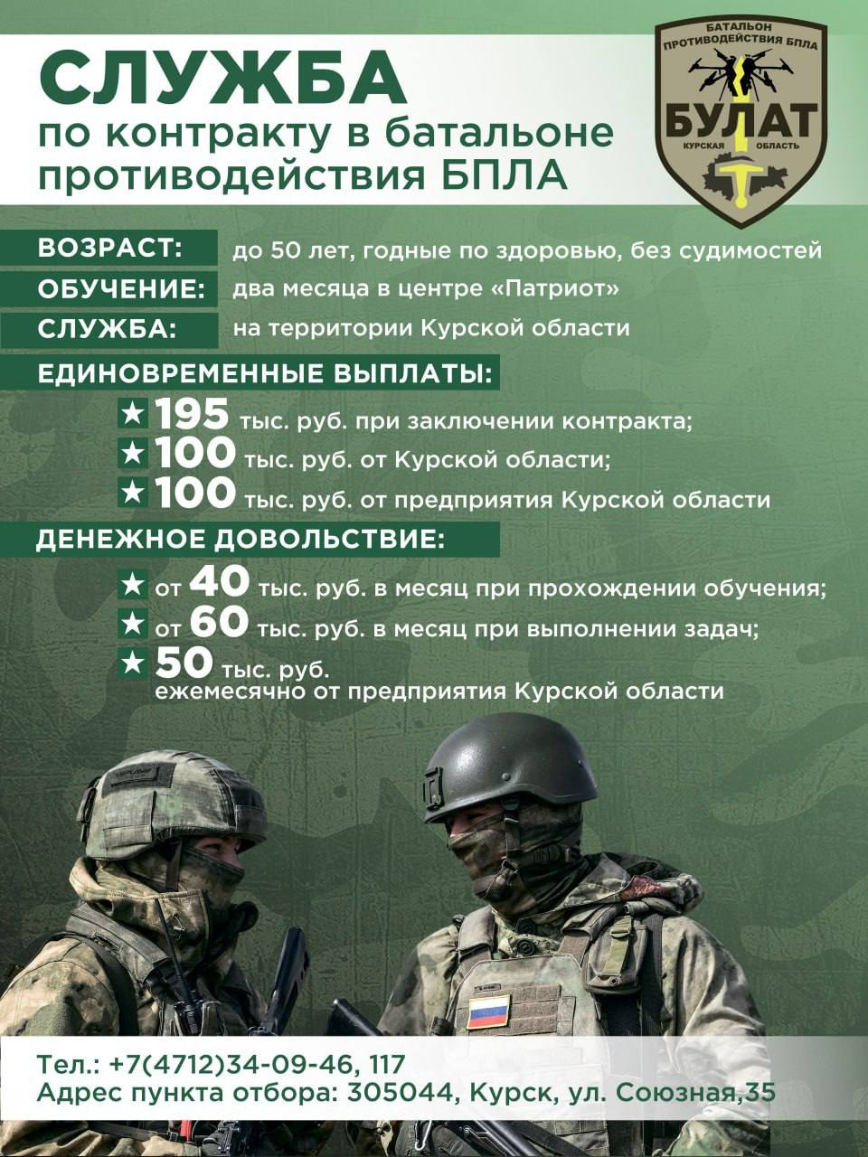](https://www.kurskadmin.ru/upload/iblock/884/zf6gs8sgpenfn37p33m6dw3lbz91zwsn/photo_2024_06_29_11_24_51.jpg)